Опросный лист микроволнового рефлекс-радарного датчика уровня жидкости СЖУ-1-МВ-К

1 | Предприятие, вид промышленности, тел., e-mail, контактное лицо
2 | Информация о процессе: контролируемая среда, ее температура и давление, кристаллизация, налипание, насыщение пузырьками газа
3 | Диапазон изменения температуры окружающей среды
4 | Особенности места предполагаемой установки прибора и его ориентация в пространстве (при необходимости приложить эскиз)
5 | Характеристики подводящего кабеля или желаемая модель кабельного ввода, а также количество кабельных вводов (1 или 2)
6 | Примечания (Дополнительные требования)

Код заказа датчика уровня СЖУ-1-МВ-К (пример)

СЖУ-1-МВ-К – 0 – Ш(G2) – 100 – 6 - 400 – 1000 (100) – Д – 1 – 0 - 1

1. Модель
СЖУ-1-МВ-К Датчик уровня жидкости микроволновый рефлекс-радарный с коаксиальным чувствительным элементом
СЖУ-1-МВ-К-РС Датчик уровня жидкости микроволновый рефлекс-радарный с коаксиальным чувствительным элементом с функцией раздела сред
Для заказа сигнализатора с сертификатом Российского Морского Регистра Судоходства (РМРС) или Российского Классификационного Общества (РКО) в маркировке добавляется буква С, в примечании указывается вид сертификата
2. Материал корпуса (IP65/IP67) |  | Выбранное значение
0 | Алюминиевый сплав
1 | Нержавеющая сталь
3. Присоединение к процессу (узел уплотнения)
Ш(ХХ) | Штуцер, указать параметры резьбы *
Г(ХХ) | Накидная гайка, указать параметры резьбы *
Ф (ХХ-ХХ-ХХ, ХХХ) | Фланец (Ду, Ру, тип уплотнительной поверхности, стандарт – ГОСТ / АТК и т.д.)*
ХХХ | Особое исполнение, указывается отдельно, вне кода заказа
4. Высота стойки в мм (зависит от температуры процесса)
100 | От — 60 до + 150 °С
200 | От — 60 до + 250 °С
250 | От — 196 до + 350 °С
300 | От — 196 до + 400 °С
ХХ | Иное значение по заказу
5. Давление процесса, МПа**
6 | До 6,3
10 | До 10
16 | До 16
25 | До 25
35 | До 35
6. Неизмеряемая часть сверху (от 50 мм)
ХХ | Указать необходимое значение
7. Измеряемая часть, от 250 до 8000 мм
ХХ | Указать необходимое значение
Неизмеряемая часть снизу, от 50 мм, указывается в скобках после длины измеряемой части
ХХ | Указать необходимое значение
8.Вид взрывозащиты прибора
Н | Без средств взрывозащиты
Д | 1 Ех db IIС T6 Gb Х – взрывонепроницаемая оболочка
И | 0 Ех ia IIC T6 Ga Х – искробезопасная цепь
9.Выходной сигнал
1 | Токовый выход 4-20 мА (трёхпроводная схема)
2 | RS-485
3 | Токовая петля 4-20 мА (двухпроводная схема)
4 | HART (функция находится в разработке)
5 | Два токовых выхода 4-20 мА (только для датчика уровня раздела сред)
ХХ | Специальный выходной сигнал (указывается вне кода заказа)
10. Вариант исполнения
О | Стандартное (гарантия 2 года, срок службы 20 лет)
У | Усиленное (гарантия 3 года, срок службы 20 лет)
11. Значение допускаемой абсолютной погрешности
1 | ≤ ±3 мм
2 | ˃ 3 мм
12. Дополнительные функции (заполняется только при необходимости данных функций)
П | Полярное исполнение, температура окружающей среды от — 65 до + 75 °С. Функция доступна только при  - выходном сигнале RS-485;  - виде взрывозащиты 1 Ех db или в общепромышленном исполнении
ЖК | Наличие ЖК-дисплея, на который выводятся результаты измерений. Выводимые параметры указываются отдельно вне кода заказа
ХХ | Иные функции (указываются вне кода заказа)

* Пример: для дюймовой Ш(G3/4), для метрической Ш(М27х1,5), для фланца Ф(1-50-40, 12Х18Н10Т, АТК24.200.02-90
** В случае выбора фланца в качестве узла присоединения указывается давление, равное давлению фланцевого соединения. В маркировке указывается значение ХХ.
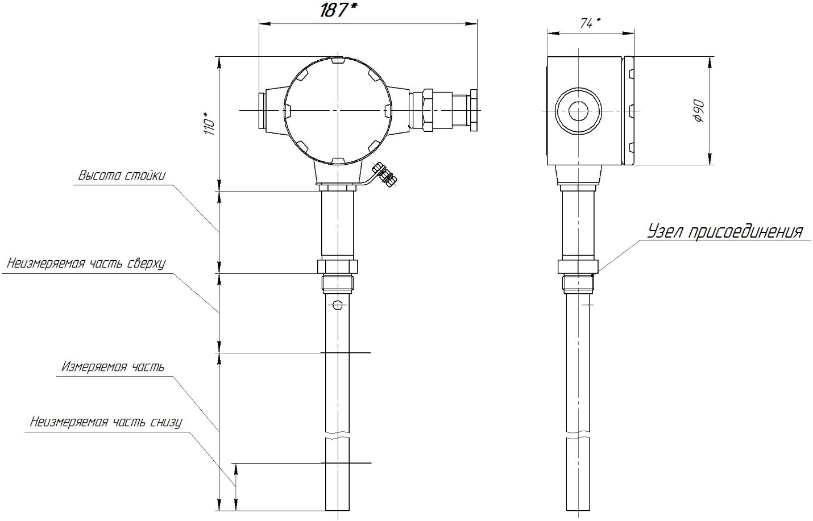
Стандартное исполнение чувствительного элемента
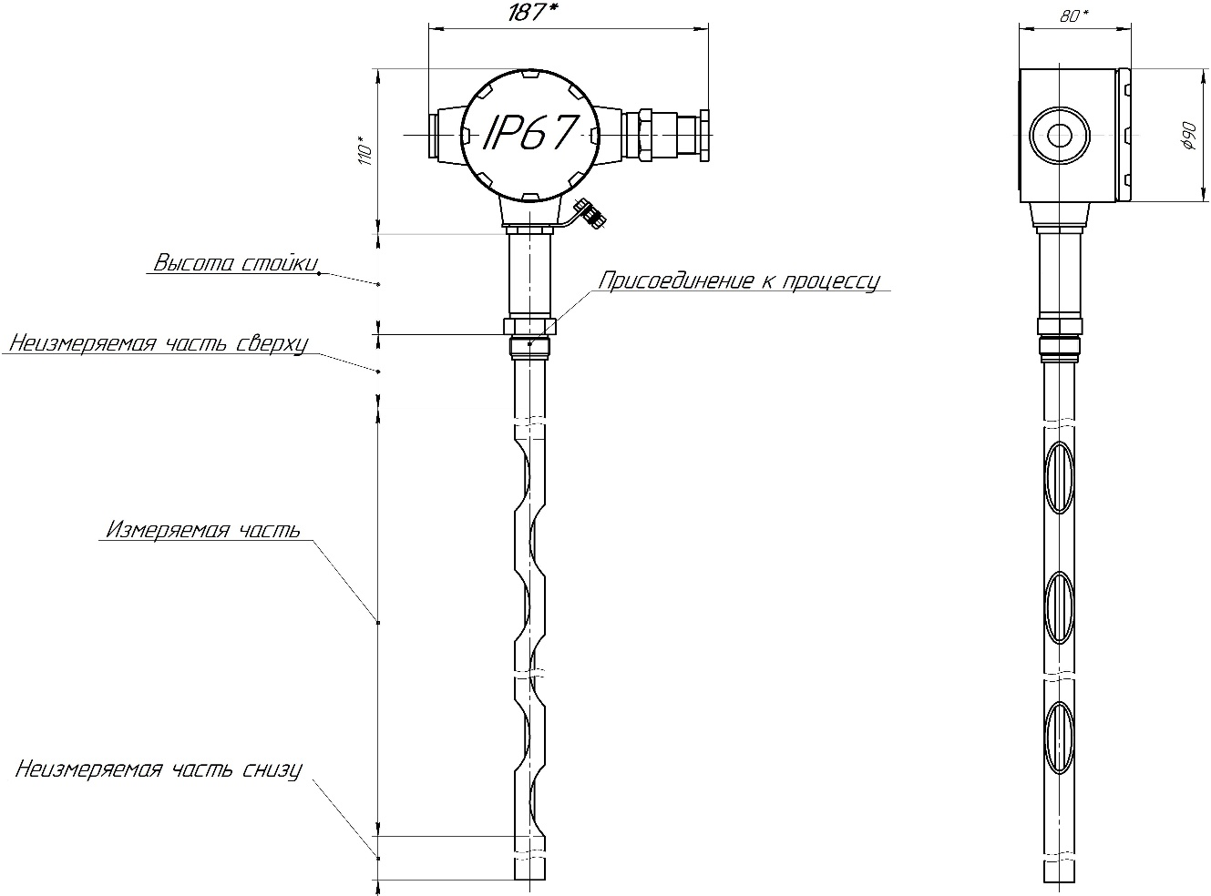
Исполнение чувствительного элемента с функцией раздела сред

